Schroders: Le società più piccole possono brillare nonostante il contesto cupo?

A cura di Robert Starkey, Portfolio Manager, Schroder Investment Solutions, Schroders

Investire nei titoli delle small cap in un momento di difficoltà economica può risultare sfidante. Tuttavia, la storia ci insegna che questo potrebbe essere un buon momento per iniziare a valutare queste società in un portafoglio diversificato. Abbiamo analizzato i dati degli ultimi cinque decenni per trarre alcuni spunti.

La sfera di cristallo del mercato azionario
Uno dei migliori indicatori anticipatori è lo stesso mercato azionario. Questo perché gli investitori non si preoccupano solo delle notizie odierne, ma anche degli andamenti futuri. Gli investitori prevedono come potrebbe evolversi il futuro ed eseguono di conseguenza delle transazioni nei titoli delle aziende, facendo salire o scendere il prezzo delle azioni prima delle notizie effettive. Ciò significa che, ad esempio, quando una società annuncia di quanto sono aumentate le sue vendite, il prezzo delle azioni quel giorno potrebbe non cambiare, se la società fosse cresciuta nella misura prevista dagli investitori. Ciò che piuttosto tende a far muovere il prezzo delle azioni nel corso della giornata è quando l'annuncio è superiore o inferiore alle aspettative. Le azioni a piccola capitalizzazione non sono da meno, e ciò può costituire un indizio che ci guida verso ciò che potrebbe riservare il futuro per loro.

Previsioni del mercato
Nel corso dell'ultimo anno, il destino delle imprese, di dimensioni grandi e piccole, a livello mondiale è stato divergente. Ciò è stato guidato principalmente dalle società più grandi, le cosiddette ‘Magnifiche 7’, ma riflette anche i rischi associati alle società più piccole, che sono più sensibili al ciclo economico.

Figura 1: Rendimento cumulativo a 1 anno per le grandi imprese globali rispetto a quelle piccole (in USD)

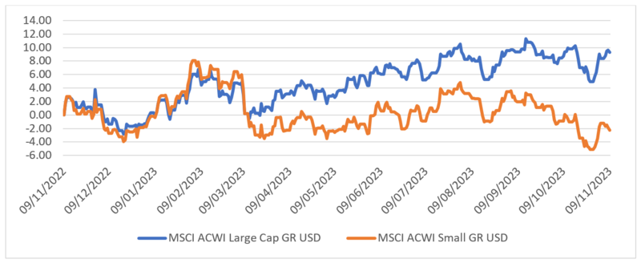

Ci sono alcuni motivi per cui gli investitori potrebbero preferire le società più grandi nella fase finale di un ciclo d’investimento. Le società di dimensioni maggiori dispongono, in genere, di diversi analisti di ricerca, che ne interpretano la performance (il che riduce l'incertezza), godono di un accesso più facile ai finanziamenti nei momenti di necessità e offrono più prodotti diversificati, il che contribuisce a stabilizzare i rispettivi flussi di cassa. Tutto questo rende le società più grandi interessanti in caso di rallentamento dell'economia. Tuttavia, la domanda chiave è se i titoli delle small cap scontino abbastanza "aspettative negative" nei loro prezzi.

Cosa mostrano i dati sul lungo termine
Per scoprirlo abbiamo analizzato i dati a partire dal 1980. Abbiamo studiato il comportamento dei prezzi delle azioni a grande e piccola capitalizzazione in ogni fase del ciclo d’investimento. I dati mostrano che investire nelle small cap quando il contesto non è favorevole ha generato buoni risultati, con un approccio a lungo termine.
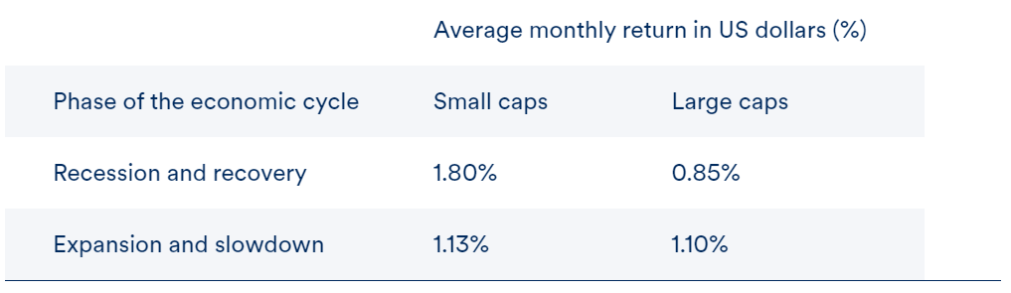
Fonte: Schroders, dati a ottobre 2023.

Mentre nelle fasi di espansione e di rallentamento i rendimenti medi dei titoli delle small cap e delle large cap sono stati simili, le small cap hanno mediamente conseguito rendimenti più che doppi rispetto alle large cap sia nelle fasi di recessione che in quelle di ripresa. Tuttavia, non esistono due cicli esattamente identici e il ciclo attuale potrebbe fornire indizi su ciò che ha in serbo per gli investitori.

Posizionarsi per la prossima fase del ciclo economico
Sebbene sia sempre difficile individuare con esattezza i punti di svolta di qualsiasi ciclo economico, iniziamo a osservare alcune evidenze, secondo cui siamo più vicini a un punto di svolta rispetto al passato. Il nostro studio dimostra che si tende a essere premiati se si guarda avanti, al momento in cui le società più piccole torneranno a registrare risultati positivi.

Stiamo iniziando a individuare alcune opportunità interessanti tra le small cap, in particolare nelle regioni che hanno già sperimentato il fardello del rialzo dei tassi d’interesse. Quando i mercati riconoscono che è iniziata una nuova fase del ciclo d’investimento, i prezzi delle azioni spesso cambiano bruscamente e improvvisamente. Pur essendo importante tener presente che la performance degli investimenti può essere compromessa da un aumento troppo precoce dell'allocazione verso le società più piccole, è importante assicurarsi di essere investiti, per evitare di perdere la performance delle small cap, che spesso arriva all'improvviso.

